**Meble kolonialne - wyjątkowe pod każdym względem**

**Bogactwo we wnętrzu, czy tylko jeden, dominujący element? Wiele zdobień czy wszechobecna prostota? Jak wprowadzić styl indyjski na salony, czyli o meblach kolonialnych słów kilka.**

**Meble kolonialne - świat pełen egzotyki**

Wykonane najczęściej z ciężkiego, litego drewna egzotycznego **meble kolonialne** same w sobie są wyjątkowe i piękne. Najczęściej masywne i ciemne, na myśl przywodzą orient i bogactwo. Wielkie drewniane bloki często dla równowagi połączone są z rattanowymi wstawkami oraz ażurowymi częściami. Proste, dosyć geometryczne meble z palisandru indyjskiego lub drewna mango uzupełnione są kontrastowo bogatymi rzeźbionymi ozdobnikami, takimi jak np. piękne cokoły.

**Styl kolonialny we wnętrzach**

Sam styl kolonialny to zdecydowanie europejska klasyka w najlepszym wydaniu. Piękne, egzotyczne drewno wygląda zjawiskowo w postaci mebli. Fantastycznie podkreśla wyjątkowość wnętrza. Co więcej - nadaje się idealnie nie tylko do stylizowanych salonów, czy sypialni, ale znajduje swoje miejsce również w biurach. *Meble kolonialne* mogą być też ciekawą koncepcją do zastosowania przy wyposażaniu hotelu albo restauracji - doda to zdecydowanie charakteru i ciut pieprzu.

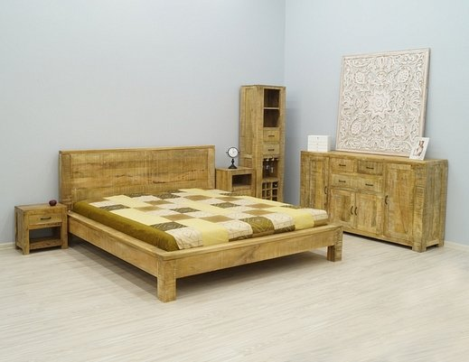

**Z czym łączyć meble kolonialne?**

Jako, że [meble kolonialne](https://mebleswiata.eu/pl/meble-kolonialne-indyjskie/) są zdecydowanie w centrum uwagi w każdym, nawet większym pomieszczeniu, należy przede wszystkim zachować umiar. Każda przesada potrafi zepsuć nawet najlepszą koncepcję, dlatego kluczowe jest, aby przestrzeń wokół wybranego mebla nie została zatłoczona. Nawet jeden kolonialny regał potrafi sprawić, że pokój ma swój wyjątkowy charakter, zalecamy więc prostotę we wnętrzu. Większa powierzchnia to i większe pole manewru i możliwości, dlatego do mebli możemy dołożyć wówczas też piękne egzotyczne dekoracje, rodem z Indii... Opcji jest wiele!